附件1

工业危险废物管理制度（模板)
一、总则
（一）为贯彻执行《中华人民共和国环境保护法》、《中华人民共和国固体废物污染环境防治法》、《危险废物经营许可证管理办法》、《危险废物转移联单管理办法》及有关法律、法规，落实危险废物相关管理规定和标准规范，强化危险废物日常监管，进一步规范公司危险废物产生、收集、贮存、运输、利用和处置等各个环节，全面提高危险废物产生单位管理水平，确保危险废物得到无害化处置，保障环境安全。制定本管理制度。
（二）本制度适用于本公司区域内工业危险废物的产生、收集、贮存、转移、利用、处置等活动。
（三）本公司对工业危险废物污染环境实行预防为主，全过程管理和污染者承担责任的原则。
（四）积极推广清洁生产，避免或者减少工业危险废物的产生;鼓励对工业危险废物的合理利用;实行对工业危险废物的无害化处理。
（五）各部门、车间应当加强对工业危险废物污染环境防治工作的领导，在各自的职责范围内负责工业危险废物污染环境防治的监督管理工作。
二、工业危险废物污染防治的管理制度
（一）本公司严格控制新建工业危险废物产生量大、危害性大且难以安全处置的建设项目。建设产生、贮存、利用、处置工业危险废物项目的部门、车间必须遵守国家和本市有关建设项目环境保护管理的规定。
（二）产生工业危险废物的部门、车间，必须按照规定向物资部申报登记工业危险废物产生的种类、数量、流向、贮存、利用、处置等有关资料。
（三）产废部门、车间应当采取调整产品结构或者生产工艺等措施减少工业危险废物产生量。
（四）本公司由各部门车间主要负责人成立工业危险废物管理工作领导小组。领导小组及其职能部门有权对产生、收集、贮存、转移、利用、处置工业危险废物的部门、车间进行现场检查，检查其污染防治措施的落实和运行情况。
被检查的部门、车间应当如实反映情况，提供必要的资料：
1、工业危险废物的产生、收集、贮存、转移、利用、处置情况。
2、污染防治设施的运行情况。
3、工业危险废物造成的污染及损害情况。
4、限期改正或者限期治理执行情况。
5、工业危险废物污染环境防治的管理制度。
6、其他与工业危险废物污染防治有关的情况和资料。
7、污染严重的部门、车间应当按照规定公开其产生工业危险废物的状况以及污染防治措施落实情况，接受监督。
三、工业危险废物污染环境的全过程控制
（一）工业危险废物的收集、贮存、转移、利用、处置活动必须遵守国家和本市的有关规定。
（二）禁止向环境倾倒、堆置工业危险废物。
（三）禁止将工业危险废物混入非危险废物中收集、贮存、转移、处置。
（四）工业危险废物的收集、贮存、转移应当使用符合标准的容器和包装物。
（五）工业危险废物的容器和包装物以及收集、贮存、转移、处置工业危险废物的设施、场所，必须设置危险废物识别标志。
（六）工业危险废物的贮存时间不得超过一年:法律、法规另有规定的除外。
（七）产生工业危险废物部门、车间应当按照规定处置:不按照规定处置的，应当进行限期改正﹔限期结束后仍然不按照规定处置，由工业危险废物管理工作领导小组按照公司规定负责处罚。
（八）在搬迁、转产、终止之前必须对已经产生尚没有处置的工业危险废物和工业危险废物贮存、处置设施场所按照有关规定进行安全处置﹔对产生的工业危险废物对周围环境的影响进行综合评估并消除可能产生的污染，将评估报告报工业危险废物管理工作领导小组备案。
（九）工业危险废物转移要落实转移联制度。

四、工业危险废物管理工作领导小组
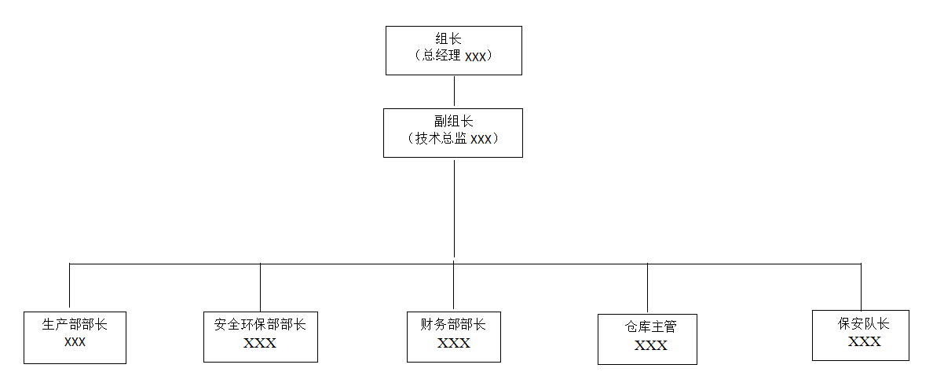
姓名 | 职务 | 组织职位 | 工 作 职 责 | 责任
 | 总经理 | 组长 | （1）全面组织贯彻落实国家危险废物管理工作方针、政策、法令和法规。  （2）全面负责环境保护职能机构的建设，指导和监督环境保护部门的工作。  （3）统筹本单位危险废物管理工作，负责制定、组织实施危险废物管理计划和实施方案。 | 主要负责人
 | 技术总监 | 副组长 | （1）协助组长推动企业开展危险废物管理工作，贯彻执行国家法规和标准，汇总和审查各项技术措施、计划，并且督促有关部门切实按期执行。  （2）负责危险废物贮存、转移管理及处置（利用）设施技术管理工作。  （3）组织职工进行危险废物知识培训教育，总结推广危险废物管理先进经验。 | 兼职  危废管理员
 | 生产部  部长 | 组员 | （1）负责单位自身危险废物检查及危险废物的产生、贮存、利用、处置建档的资料收集、整理工作，并按规定编制成台帐进行管理。  （2）积极配合环保部门和本单位危险废物管理人员，提供档案查阅、使用、登记服务。 | 台帐资料  收集、整理  负责人
 | 安全环保部部长 | 组员 | （1）组织进行单位自身危险废物管理检查，并建立检查档案。  （2）组织开展危险废物的日常监测，登记、上报、建档。  （3）定期组织现场检查，对检查中发现的不良情况，有权责令改正，或立即报告领导小组研究处理。  （4）负责危险废物事故报告，参加事故调查处理。 | 专职  管理员
 | 财务部  部长 | 组员 | （1）负责做好每年度危险废物管理所需经费预算，为危险废物管理工作提供财经保障。  （2）配合其他危险废物管理人员做好各项危险废物管理工作。 | 经费管理  负责人
 | 仓库负责人 | 小组成员 | 1、负责环保设备、仪器、药品和备件等物资的供应工作，做好有毒有害物料的管理，防止在运输、贮存和发放时逸散泄漏污染环境；  2、确保固体废物（含危废）按国家相关规定进行处置或处理，不得把可能产生二次污染的物料或产品转移给其它企业。 | 负责危废的存储
 | 保卫负责人 | 小组成员 | 1、负责危险废弃物车辆进出入管理与登记工作，使其符合环保要求。  2、在事故救援过程中，负责现场保护、车辆管理和人员的疏散工作。  3、严格执行危险废物污染防治责任制、危废管理制度。 | 负责危废运输转移
备注：污染防治责任制度组织部门可根据企业情况适当增减，由此工作职责根据实际情况由其他部门兼任。

五、危险废物产生环节图
- 生产工艺流程及危险废物产生环节图

（备注：按照环评或排污许可证绘制生产工艺流程图，并标出危险废物产生环节及相应危险废物）

- 污染物产生环节的详细说明
产废环节 | 危险废物类别 | 危险废物代码 | 危险废物名称 | 危害特性 | 去 向 | 责任人
 |  |  |  |  | 送至公司危险废物仓库，由**部门集中管理，并最终交由资质单位转移处理。
 |  |  |  |  | 送至公司危险废物仓库，由**部门集中管理，并最终交由资质单位转移处理。
 |  |  |  |  | 送至公司危险废物仓库，由**部门集中管理，并最终交由资质单位转移处理。
……
填写说明：
1.产废环节：具体描述产生该种危险废物的工艺环节。
- 危险废物类别：根据《国家危险废物名录（2021年版）》填写具体的危险废物类别。
- 危险废物代码：根据《国家危险废物名录（2021年版）》填写具体的危险废物代码。
- 危害特性：根据《国家危险废物名录（2021年版）》填写危险废物种类相应的危险特性。

（备注：本模板仅供参考，企业需根据自身实际情况制定工业危险废物管理制度。）

